ПРИЛОЖЕНИЯ:



Приложение

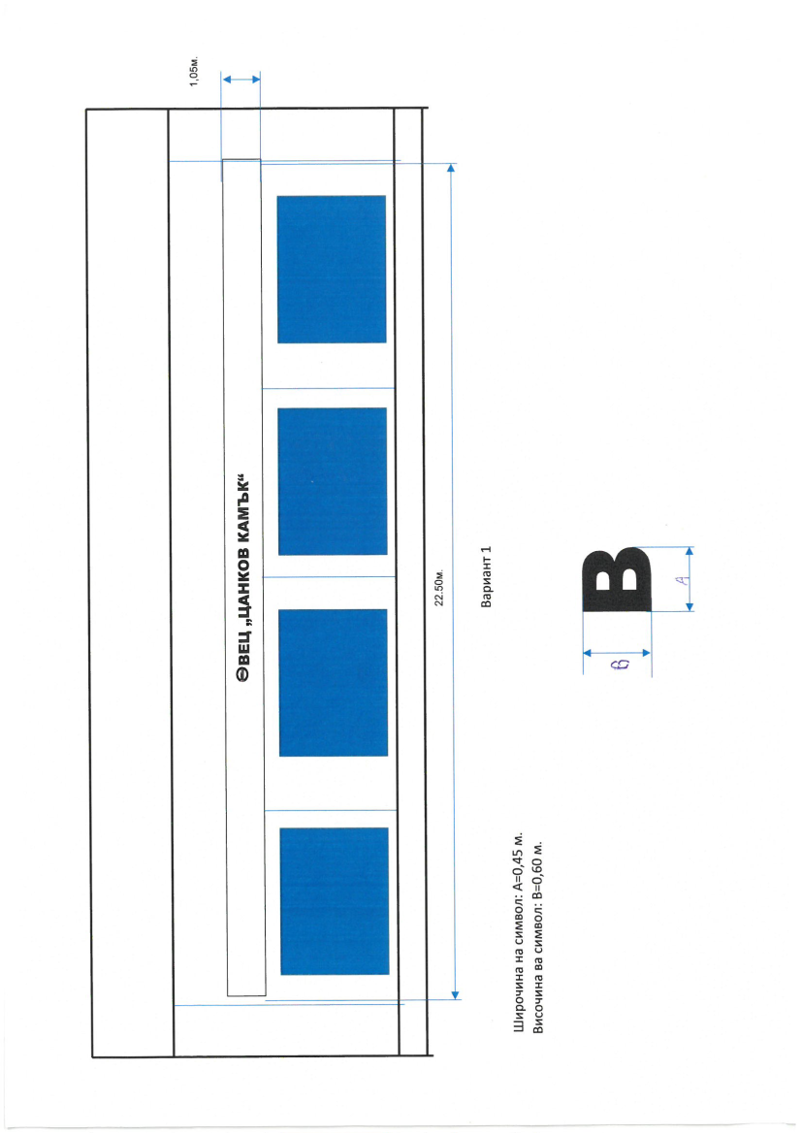

Приложение

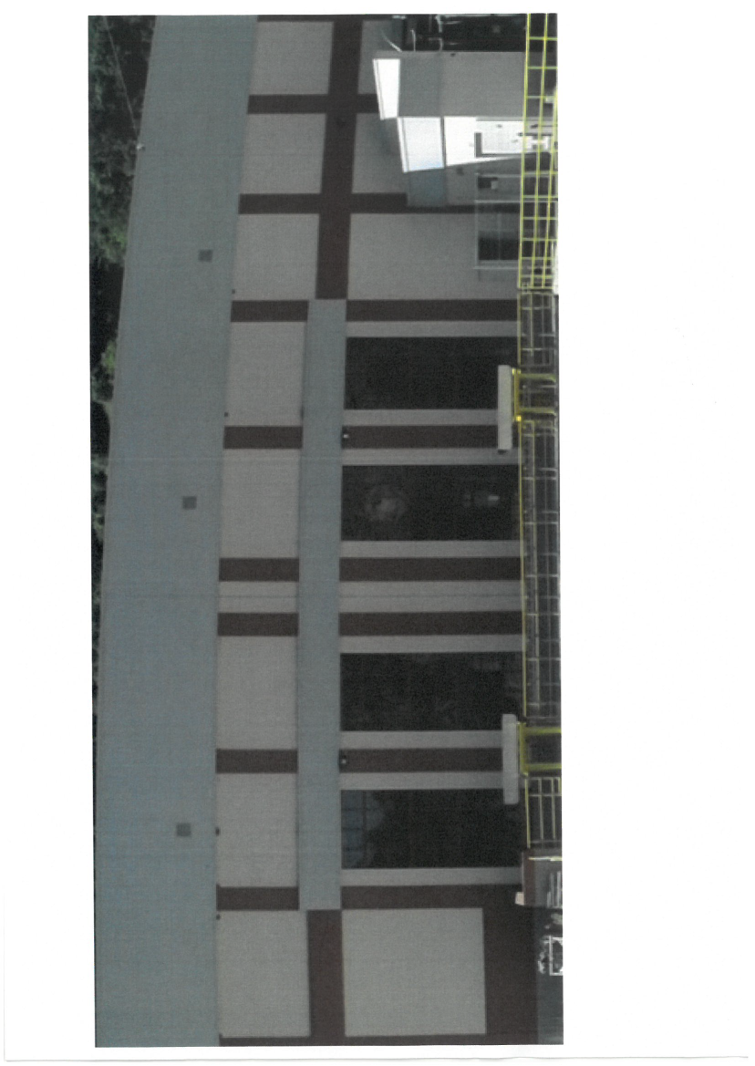

Приложение



Приложение